查找的基本概念
【1】查找表：同一类元素的集合
【2】关键字：是数据元素的某个数据项的值，用于标识数据元素
【3】查找：根据指定值，在查找表中确定一个关键字=数据元素
【4】动态查找表：在查找同时进行修改操作
【5】静态查找表：仅查找
【6】平均查找长度：
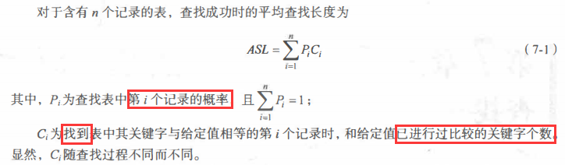

线性表的查找
>>>>>>>>>>>>>>>>>>>>>>>>>>>>顺序查找<<<<<<<<<<<<<<<<<<<<<<<<<<<<
算法描述：
从表的一端开始，依次将记录的关键字和给定值进行比较，若某个记录的关键字和给定值相等，则查找成功；反之，若扫描整个表后，仍未找到关键字和给定值相等的记录，则查找失败。

>>>>>>>>>>>>>>>>>>>>>>>>折半查找（二分查找）<<<<<<<<<<<<<<<<<<<<<<<<
是一种效率较高的查找方法，但是必须采用顺序存储结构，表中元素按关键字有序排列。

算法描述：
从表的中间记录开始， 如果给定值和中间记录的关键字相等， 则查找成功；如果给定值大于或者小千中间记录的关键字， 则在表中大于或小千中间记录的那一半中查找，这样重复操作， 直到查找成功，或者在某一步中查找区间为空，则代表查找失败。

>>>>>>>>>>>>>>>>>>>>>分块查找（索引顺序查找）<<<<<<<<<<<<<<<<<<<<<
性能介于顺序查找和折半查找之间，需要一个查找表+索引表。将查找表分成几个子表，每个子表建立一个索引项（包括子表最大关键字、子表第一条记录的位置），索引表按关键字有序。

算法描述：
先确定待查记录所在的块（子表），然后在块中顺序查找。

树表的查找
>>>>>>>>>>>>>>>>>>>>>>>>>>二叉排序树<<<<<<<<<<<<<<<<<<<<<<<<<<
二叉排序树：
或者是一棵空树，或者是具有下列性质的二叉树：
(I) 若它的左子树不空，则左子树上所有结点的值均小于它的根结点的值；
(2) 若它的右子树不空，则右子树上所有结点的值均大于它的根结点的值；
(3) 它的左、 右子树也分别为二叉排序树。
中序遍历一棵二叉树时可以得到一个结点值递增的有序序列。

算法描述：
中序遍历二叉树。

>>>>>>>>>>>>>>>>>>>>>>>>>>平衡二叉树<<<<<<<<<<<<<<<<<<<<<<<<<<
平衡二叉树：
是一种特殊的二叉排序树，又称AVL树。
或者是空树，或者是具有如下特征的二叉排序树：
(1 )左子树和右子树的深度之差（平衡因子）的绝对值不超过1;
(2)左子树和右子树也是平衡二叉树。

>>>>>>>>>>>>>>>>>>>>>>>>>>B-树查找<<<<<<<<<<<<<<<<<<<<<<<<<<
B-树：
用于外查找的平衡多叉树，磁盘管理系统中的目录管理，以及数据库系统中的索引组织多数都采用B-树这种数据结构。
一棵m阶的B-树，或为空树，或为满足下列特性的m叉树：
(I)树中每个结点至多有m棵子树；
(2)若根结点不是叶子结点，则至少有两棵子树；
(3)除根之外的所有非终端结点至少有「m/2」棵树；
(4)所有的叶子结点都出现在同一层次上，并且不带信息，通常称为失败结点（失败结点并不存在，指向这些结点的指针为空。引入失败结点是为了便千分析B-树的查找性能）；
(5)所有的非终端结点最多有m- 1个关键字，结点的结构如图7.21所示。
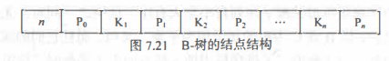
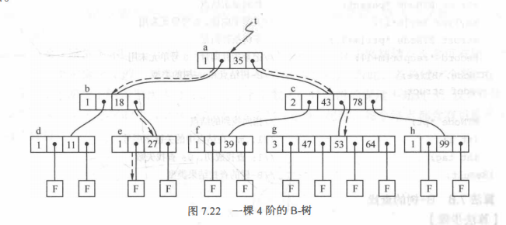

>>>>>>>>>>>>>>>>>>>>>>>>>>B+树查找<<<<<<<<<<<<<<<<<<<<<<<<<<
B+ 树是一种B-树的变形树，更适合用于文件索引系统。
一棵m阶的 B+ 树和m阶的 B-树的差异在于：
(1)有n棵子树的结点中含有n个关键字；
(2) 所有的叶子结点中包含了全部关键字的信息，以及指向含这些关键字记录的指针，且叶子结点本身依关键字的大小自小而大顺序链接；
(3)所有的非终端结点可以看成是索引部分，结点中仅含有其子树（根结点）中的最大（或最小）关键字。
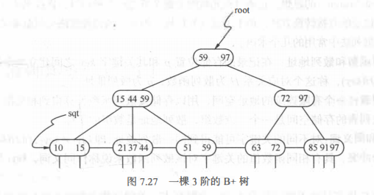

散列表的查找
散列查找的基本概念：
【1】散列函数和散列地址：p=H(key)，p为记录存储地址，key为关键字。
【2】散列表：一个有限连续的地址空间，用于存储数据记录。
【3】冲突：关键字不同，散列地址相同。
【4】同义词：散列地址相同的两个关键字互称同义词。

>>>>>>>>>>>>>>>>>>>>>>>>>>散列表查找<<<<<<<<<<<<<<<<<<<<<<<<<<
【1】散列函数的构造方法
*数字分析法
*平方取中法
*折叠法
*除留余数法

【2】处理冲突的方法
*开放地址法（线性探测法、二次探测法、伪随机探测法）
*链地址法

